**Documento de Negocio**

**Proyecto SAPW**

**Versión 1.0**

**Historial de Revisiones**

|  |  |  |  |
| --- | --- | --- | --- |
| **Fecha** | **Versión** | **Descripción** | **Autor** |
| 10/09/2018 | 1.0 | Documento de Negocio | Equipo de Diseño |
|  |  |  |  |
|  |  |  |  |
|  |  |  |  |
|  |  |  |  |
|  |  |  |  |
|  |  |  |  |
|  |  |  |  |
|  |  |  |  |
|  |  |  |  |
|  |  |  |  |
|  |  |  |  |
|  |  |  |  |
|  |  |  |  |
|  |  |  |  |
|  |  |  |  |

**Tabla de Contenidos**

1. **Introducción** 
   1. *Propósito*
   2. *Definiciones, siglas y abreviaturas*
   3. *Referencias*
2. **Proceso 1: Registro de asistencias, justificaciones, tardanzas y faltas**
   1. Ficha de proceso
   2. Diagrama de proceso
   3. Descripción de actividades
3. **Proceso 2:**
   1. Ficha de proceso
   2. Diagrama de proceso
   3. Descripción de actividades
4. **Proceso 3:**
   1. Ficha de proceso
   2. Diagrama de proceso
   3. Descripción de actividades
5. **Proceso 4:**
   1. Ficha de proceso
   2. Diagrama de proceso
   3. Descripción de actividades
6. **Proceso 5:**
   1. Ficha de proceso
   2. Diagrama de proceso
   3. Descripción de actividades

**Documento de Negocio**

1. **Introducción**
   1. **Propósito**

El propósito de este documento es especificar los procesos de negocio de la empresa a través de cuadros de ficha de proceso, cuadro de actividades de cada proceso, diagrama de actividades y cuadros descriptivos de los mismos.

* 1. **Glosario**
* **SAPW**: Sistema de asistencia por WIFI.

1. **Proceso 1: Registro de asistencias, justificaciones, tardanzas y faltas. (Taipe)** 
   1. **Ficha de Proceso**

|  |  |  |  |
| --- | --- | --- | --- |
| **Número o código**  **de proceso** | PROC-001 | **Proceso** | Registro de asistencias, justificaciones, tardanzas y faltas |
|  |  | **Responsable** | Trabajador y Área de RRHH |
| **Objetivo / Propósito** | Registro de la asistencia, justificación o tardanza del trabajador en la consultora con respecto a su horario laboral, o falta en caso no se presente hasta la hora límite de espera. |  |  |
| **Frecuencia** | Este proceso se realiza diariamente durante los días laborables exceptuando feriados y días de descanso del trabajador. |  |  |

|  |  |  |  |
| --- | --- | --- | --- |
| **Identificador** | **Actividad** | **Datos de Entrada** | **Datos de Salida** |
| 1 | Marcar asistencia a tiempo | Hora de llegada | Registro de asistencia del trabajador. |
| 2 | Marcar asistencia en horario de tardanza. | Hora de llegada | Registro de tardanza del trabajador |
| 3 | Marcar falta del trabajador | Ausencia de hora de llegada | Registro de falta del trabajador |
| 4 | Justificar falta | Motivo de falta, Día de falta | Registro de justificación del trabajador |

* 1. **Diagrama del Proceso**

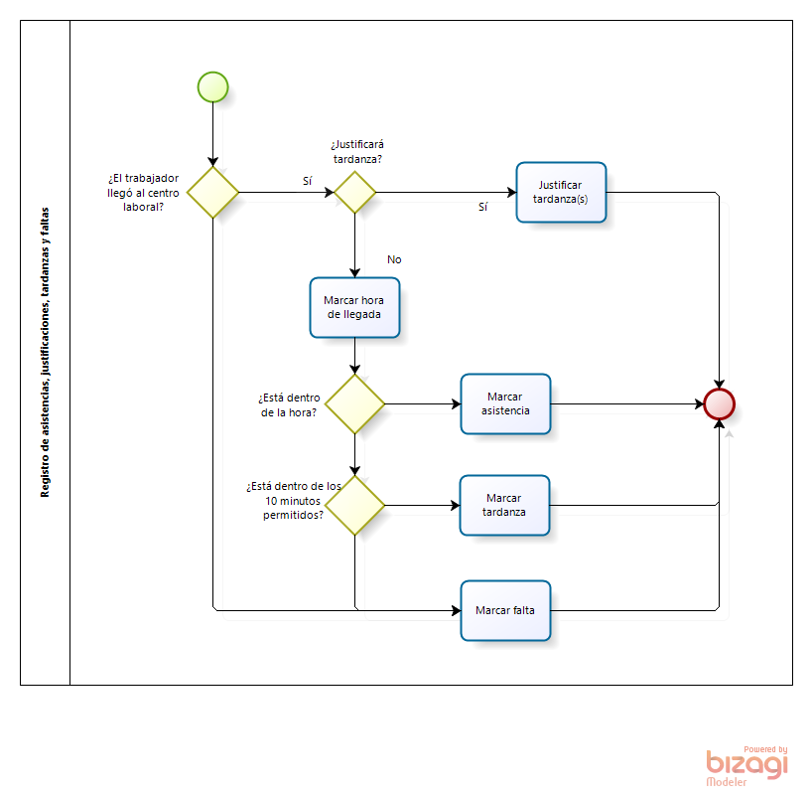

* 1. **Descripción de Actividades**

A continuación se procederá a describir las actividades, el rol que realiza la cada una de ellas y el tipo a la que pertenecen.

|  |  |  |  |  |
| --- | --- | --- | --- | --- |
| **ID** | **Actividad** | **Descripción** | **Rol** | **Tipo** |
| 1 | Marcar asistencia a tiempo | Marcado de asistencia desde 1 hora antes de la hora del inicio de jornada hasta 10 minutos después de este. | Trabajador | Manual |
| 2 | Marcar asistencia en horario de tardanza. | Marcado de asistencia desde 10 minutos después del inicio de jornada hasta 1 hora después de iniciada esta. | Trabajador | Manual |
| 3 | Marcar falta del trabajador | Marcado de asistencia después de 1 hora después del inicio de jornada, o no marcar asistencia dentro del horario laboral. | Trabajador | Manual |
| 4 | Justificar falta | Justificar falta anteriormente marcada indicando el motivo de la misma. | Área de RRHH | Manual |

1. **Proceso 2: Cálculo de remuneración (Rojas)**
   1. **Ficha de proceso**

|  |  |  |  |
| --- | --- | --- | --- |
| **Número o código**  **de proceso** | PROC-002 | **Proceso** | Cálculo de remuneración |
|  |  | **Responsable** | Jefe de Producto |
| **Objetivo / Propósito** | Calcular el sueldo que obtendrán los trabajadores de acuerdo al número de días asistidos y justificados |  |  |
| **Frecuencia** | Este proceso se realiza cada fin de mes |  |  |

|  |  |  |  |
| --- | --- | --- | --- |
| **Identificador** | **Actividad** | **Datos de Entrada** | **Datos de Salida** |
| 1 | Buscar información salarial del trabajador | Datos personales del trabajador | Sueldo pactado por mes |
| 2 | Buscar información de asistencia | Datos personales del trabajador | Asistencias, faltas y tardanzas |
| 3 | Validar justificaciones por tardanza | Justificaciones por tardanza | Aprobación o desaprobación de justificación |
| 4 | Calculo de tardanzas injustificadas | Numero de tardanzas y numero de justificaciones por tardanza aprobadas | Numero de tardanzas injustificadas |
| 5 | Calcular descuento por tardanzas | Numero de tardanzas injustificadas y monto de descuento por cada día de tardanza | Total, de descuento debido a las tardanzas |
| 6 | Calcular descuento por faltas | Numero de faltas y monto de descuento por cada día faltante | Total, de descuento debido a las faltas |
| 7 | Calcular remuneración total | Sueldo y descuentos | Remuneración resultante |

* 1. **Diagrama de proceso**

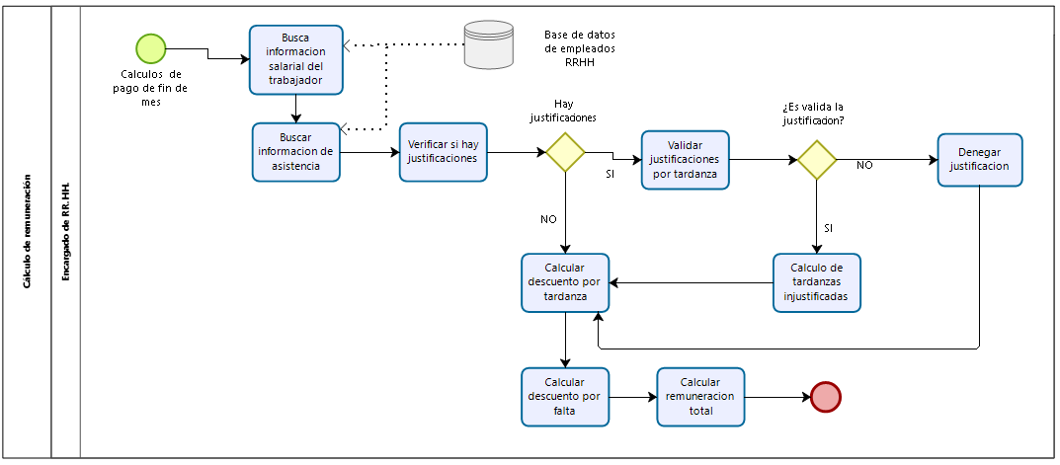

* 1. **Descripción de Actividades**

A continuación, se procederá a describir las actividades, el rol que realiza la cada una de ellas y el tipo a la que pertenecen.

|  |  |  |  |  |
| --- | --- | --- | --- | --- |
| **ID** | **Actividad** | **Descripción** | **Rol** | **Tipo** |
| 1 | Buscar información salarial del trabajador | Se busca el salario que se pactó según contrato | Encargado de RRHH | Manual |
| 2 | Buscar información de asistencia | Se busca los días que el trabajador laboro, se ausento y que llego tarde | Encargado de RRHH | Manual |
| 3 | Validar justificaciones por tardanza | Se verifica las justificaciones que mando el trabajador y se valida si es justificable | Encargado de RRHH | Manual |
| 4 | Calculo de tardanzas injustificadas | Se calcula el número de tardanzas injustificadas para el descuento con el número de tardanzas totales y el número de justificaciones por tardanza aprobadas | Encargado de RRHH | Manual |
| 5 | Calcular descuento por tardanzas | Se calcula el descuento que se realizara en el mes según el número de tardanzas injustificadas | Encargado de RRHH | Manual |
| 6 | Calcular descuento por faltas | Se calcula el descuento que se realizara en el mes según el número de faltas | Encargado de RRHH | Manual |
| 7 | Calcular remuneración total | Se calcula la remuneración total que se le pagara al trabajador en el mes según sus asistencias y descuentos calculados | Encargado de RRHH | Manual |

1. **Procesos 3 : Seguimiento de desarrollo (Vidal)**
   1. **Ficha de Proceso**

|  |  |  |  |
| --- | --- | --- | --- |
| **Número o código**  **de proceso** | PROC-002 | **Proceso** | Seguimiento de desarrollo. |
|  |  | **Responsable** | Jefe de Proyecto |
| **Objetivo / Propósito** | Realizar un control del avance de los proyectos que está trabajando la empresa. |  |  |
| **Frecuencia** | Este es un proceso que se realiza diariamente en la empresa, permitiendo mostrar el estado de cada proyecto. |  |  |

|  |  |  |  |
| --- | --- | --- | --- |
| **Identificador** | **Actividad** | **Datos de Entrada** | **Datos de Salida** |
| 1 | Determinar actividades pendientes | Lista de tareas de cada proyecto. | Lista de tareas pendientes. |
| 2 | Asignar actividades | Lista de tareas pendientes. | Lista de asignación de actividades. |
| 3 | Estimar el tiempo | .Lista de asignación de actividades | Lista con estimaciones de tiempo. |
| 4 | Confirmar actividades | Lista con estimaciones de tiempo. | Lista de actividades que pasan a desarrollo. |

* 1. **Diagrama del Proceso**

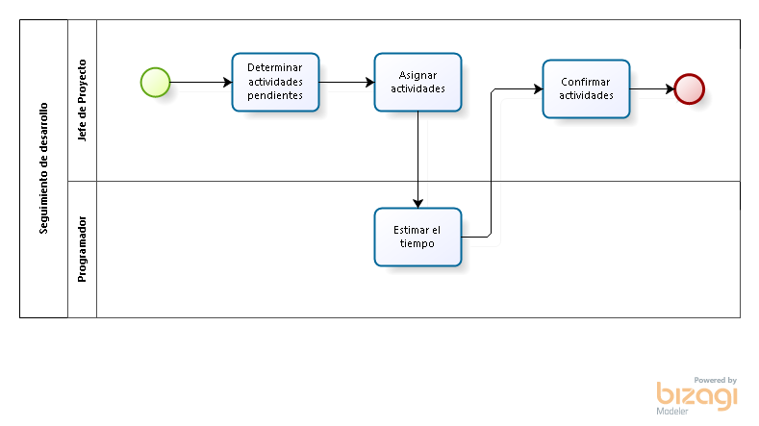

* 1. **Descripción de Actividades**

|  |  |  |  |  |
| --- | --- | --- | --- | --- |
| **ID** | **Actividad** | **Descripción** | **Rol** | **Tipo** |
| 1 | Determinar actividades pendientes | Se realiza la actividad cuando el jefe de proyecto inicia la revisión de las actividades pendientes y determina cuales son las que deben ser asignadas cuanto antes para que el proyecto se desarrolle de manera eficiente | Jefe de Proyecto | Manual |
| 2 | Asignar actividades | Se realiza la actividad cuando el jefe de proyecto determina qué actividad debe de hacer cada programador. | Jefe de Proyecto | Manual |
| 3 | Estimar el tiempo | Una vez que se asignaron las actividades, cada programador estima un tiempo determinado en que podrá realizar la tarea que se le fue asignada | Programador | Manual |
| 4 | Confirmar actividades | Se realiza la confirmación de actividades cuando el jefe de proyecto confirma la estimación de cada programador con respecto a la tarea que se le asignó. | Jefe de Proyecto | Manual |

1. **Proceso 4: Ofertas y Ventas de productos (Villareal)**
   1. Ficha de Proceso

|  |  |  |  |
| --- | --- | --- | --- |
| Número o código  de proceso | PROC-004 | Proceso | Ofertas y Ventas de Productos de la empresa |
|  |  | Responsable | Encargado de Ventas |
| Objetivo Propósito | Atender los requerimientos del Cliente mediante la elección de un producto de Software que acomode a sus necesidades. |  |  |
| Frecuencia | Este proceso se realiza cada vez que un cliente está interesado en comprar alguno de los productos que ofrece la empresa. |  |  |

|  |  |  |  |
| --- | --- | --- | --- |
| Identificador | Actividad | Datos de Entrada | Datos de Salida |
| 1 | Determinar Tipo de Atención | Información brindada por el Cliente | Tipo de Atención |
| 2 | Asignar agente de Venta | Tipo de Atención | Representante de Venta |
| 3 | Indicar necesidades y expectativas | Necesidades y carencias que desea cubrir el Cliente | Lista de requerimientos funcionales y no funcionales |
| 4 | Determinar producto de software | Requerimientos y/o necesidades del Cliente | Producto elegido por el Cliente |
| 5 | Realizar demostración | Producto elegido por el Cliente | DEMO |
| 6 | Realizar cotización | Producto elegido por el Cliente | Documento de Cotización |
| 7 | Evaluar cotización | Documento de Cotización | Respuesta de Cliente |
| 6 | Realizar venta | Respuesta de Cliente | Contratos por el producto de software |

* 1. Diagrama del Proceso

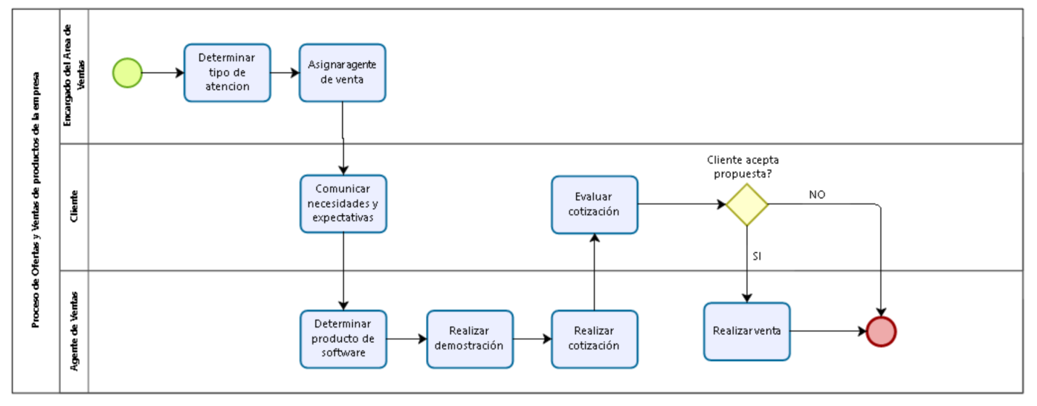

* 1. Descripción de Actividades

A continuación se procederá a describir las actividades, el rol que realiza la cada una de ellas y el tipo a la que pertenecen.

|  |  |  |  |  |
| --- | --- | --- | --- | --- |
| ID | Actividad | Descripción | Rol | Tipo |
| 1 | Determinar tipo de atención | Se realiza la actividad cuando el Cliente desea consultar o comprar alguna solución de software  Los tipos de atención pueden ser:  - Presencial  - Video llamada  El encargado de ventas consulta al Cliente cual es el tipo de atención que prefiere | Encargado de Ventas | Manual |
| 2 | Asignar agente de venta | Esta actividad se realiza al momento que el encargado de venta asigna al Cliente el asistente de ventas que llevará los requerimientos a lo largo de la negociación. | Encargado de Ventas | Manual |
| 3 | Indicar necesidades y expectativas | Se realiza esta actividad cuando el Cliente comunica al asistente de venta las necesidades y expectativas que desea cubrir. | Cliente | Manual |
| 4 | Determinar producto de software | Esta actividad se realiza cuando el asistente de ventas, en base a la lista de requerimientos funcionales y no funcionales, asesora al Cliente acerca de la solución de software que más le convendría. | Agente de Ventas | Manual |
| 5 | Realizar demostración | Esta actividad se realiza cuando una vez determinada la solución de software que se ajusta a las necesidades del Cliente, se coordina para una demostración del producto de software. | Agente de ventas | Manual |
| 6 | Realizar cotización | Esta actividad se realiza cuando se elabora el documento con la cotización de la solución de software ofrecida al Cliente | Agente de ventas | Manual |
| 7 | Evaluar cotización | Se realiza esta actividad cuando el Cliente evalúa la propuesta hecha por el asistente de venta. | Cliente | Manual |
| 8 | Realizar venta | Se realiza la actividad cuando el Cliente y el Asistente de Venta han llegado a un acuerdo acerca de la solución de software que cubre sus necesidades o requerimientos. | Asistente de ventas | Manual |

1. **Proceso 5: Selección de recursos humanos (Toledo)**
   1. **Ficha de Proceso**

|  |  |  |  |
| --- | --- | --- | --- |
| **Número o código**  **de proceso** | PROC-005 | **Proceso** | Selección de RRHH |
|  |  | **Responsable** | Jefe de RRHH |
| **Objetivo / Propósito** | Conseguir el recurso más calificado del mercado para el puesto de trabajo. |  |  |
| **Frecuencia** | Este proceso se realiza cada vez que se requiere de un nuevo recurso para determinada área de la empresa. |  |  |

|  |  |  |  |
| --- | --- | --- | --- |
| **Identificador** | **Actividad** | **Datos de Entrada** | **Datos de Salida** |
| 1 | Determinar perfil del recurso humano | Información de los perfiles de trabajadores (Esto será obtenido del repositorio de información CRM de la empresa). | Perfil del recurso humano |
| 2 | Publicar oferta de trabajo en páginas web | Perfil del recurso humano | Curriculum vitaes de postulantes |
| 3 | Selección de curriculum vitae | Curriculum vitaes de postulantes | Postulantes aptos |
| 4 | Entrevista personal | Postulantes aptos | Posibles futuros empleados |
| 5 | Validar Postulante | Posibles futuros empleados | Postulante Validado |
| 6 | Aprobar Postulante | Postulante Validado | Postulante Aprobado |

* 1. **Diagrama del Proceso**

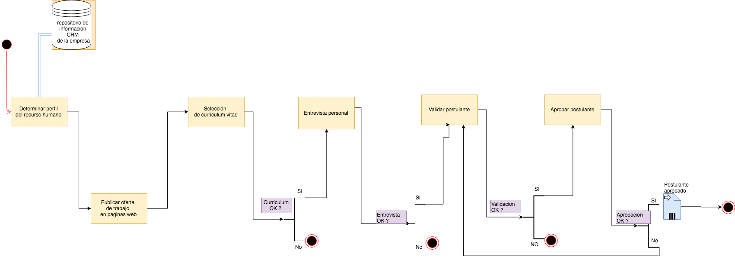

* 1. **Descripción de Actividades**

A continuación se procederá a describir las actividades, el rol que realiza la cada una de ellas y el tipo a la que pertenecen.

|  |  |  |  |  |
| --- | --- | --- | --- | --- |
| **ID** | **Actividad** | **Descripción** | **Rol** | **Tipo** |
| 1 | Determinar perfil del recurso humano | Se realiza un documento con la información disponible sobre el perfil del trabajador. | Jefe de RRHH | Manual |
| 2 | Publicar oferta de trabajo en páginas web | Se publica la oferta de trabajo en páginas web con el perfil de trabajo seleccionado con anterioridad | Jefe de RRHH | Manual |
| 3 | Selección de curriculum vitae | De la oferta de empleados se selecciona los curriculum’s que se ajustan al perfil de trabajador deseado. | Jefe de RRHH | Manual |
| 4 | Entrevista personal | Se realiza una entrevista por parte del área de RRHH y con ayuda del jefe de área correspondiente al puesto. | Jefe de RRHH y jefe de área del puesto | Manual |
| 5 | Validar Postulante | Se realiza una validación como por ejemplo una segunda entrevista o un examen. | Jefe de RRHH y jefe de área del puesto | Manual |
| 6 | Aprobar postulante | Se realiza un proceso de aprobación con la finalidad de verificar que el postulante es el mejor candidato | Jefe de RRHH y jefe de área del puesto | Manual |